MAGYAR LABDARÚGÓ SZÖVETSÉG
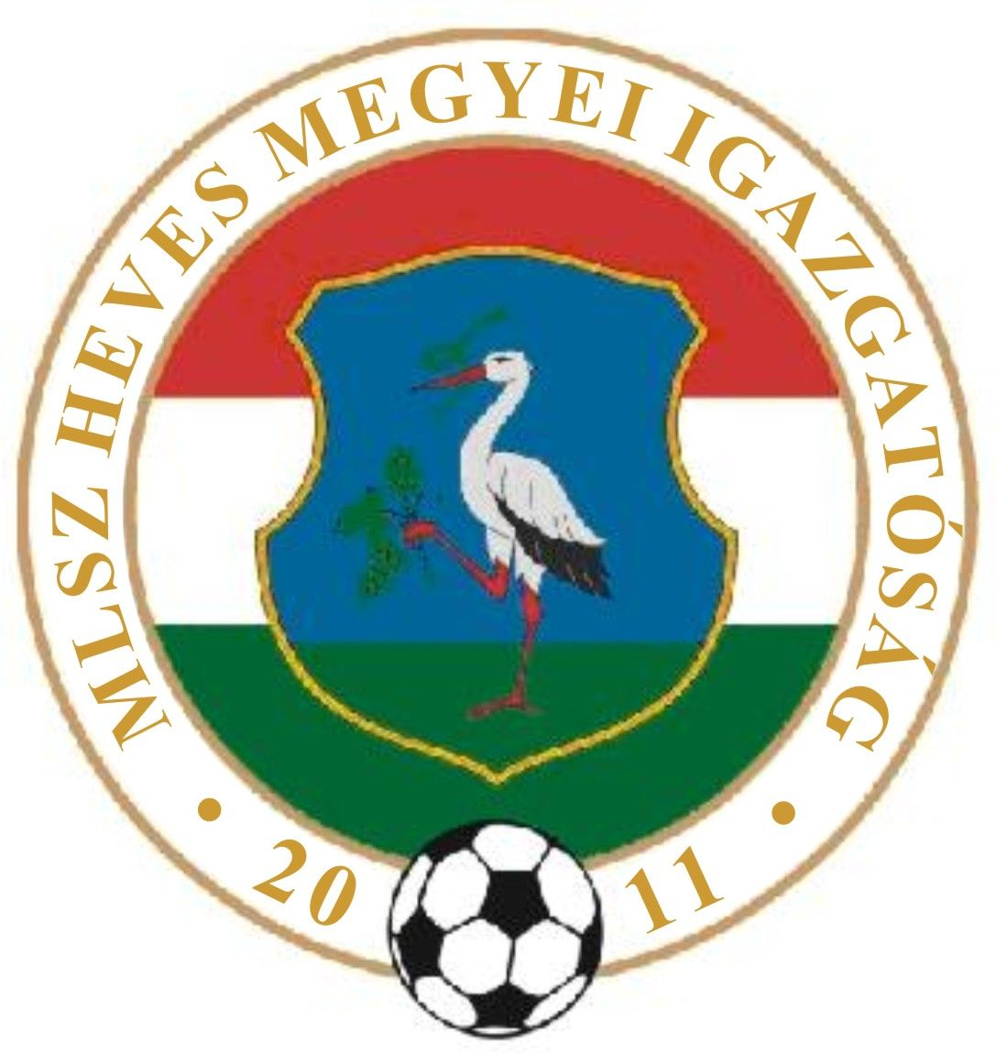

(Heves Megyei Igazgatóság)
3300 Eger, Dobó tér 6/A Levélcím: 3301 Eger, Pf.: 217.
Telefon: (36) 515-365, (70) 320-7600 Fax: (36) 515-365, (36) 515-366
E-mail cím: heveslsz@enternet.hu Internet: www.helasz.hu
Számlaszám: 11707024 - 20480806 Adószám: 19020848-2-43
Számlázási cím: 1112 Budapest, Kánai u. 2/D.

2014.08.16.(Szombat) Játékvezető I.Assz. II.Assz. Ellenőr

Megyei I. osztály 15.30 -17.30 óra
A.TÁLYA MARKAZ Mencsik L. Molnár R. Orovecz T.
FÜZESABONY GY.TARJÁN Szabó I. Viktor F. Lovas N.
VERPELÉT BÉLAPÁTFALVA Tóth Z. Várallyay M. dr.Lendvai G.
DOMOSZLÓ BESENYŐTELEK Györki B. Szigetvári M. Kocsis J. Kiss Tibor
DETK GY.HALÁSZ Szigetvári Zs. Osváth E. Rozsnaki G.
NAGYRÉDE BORSODNÁDASD Kónya I. Kasza D. Szabó S.
PÉTERVÁSÁRA HERÉD Kis Zs. Krisztián D. Forgó Zs.

Megyei II. osztály 15.30 -17.30 óra
EGRI SPORTC.( felnőtt) EGERSZÓLÁT Tamasi S. Németh Sz. Németh M.
HATVAN LOK. VISONTA Kovács B. Krajczár Cs. Jávorszki Z.
LŐRINCI HEVES Debreczeni K. Varga L. Csathó Zs.
PETŐFIBÁNYA T.LELESZ MSE Lucián J. Gyetvai B. Czipó Á.
POROSZLÓ CSÁNY Palásti K. Forgács L. Farkas D.
ENERGIA SC NOVAJ Domoszlai L. Aux L. Kecskés G.

Megyei IV. osztály 17.30 óra
HEVESVEZEKÉNY EGRI SPORTC. II Kelemen A. II Sohajda L. Fehér R.
BALATON RECSK Panyi K. Rácz K. Kocsárdi P. Kelemen Attila
VÉCS KISKÖRE Bodon P. Báder J. Bodó I. Birincsik József

2014.08.17.(Vasárnap) Játékvezető I.Assz. II.Assz. Ellenőr

Megyei I. osztály 15.30 -17.30 óra
EGERSZALÓK MAKLÁR Mencsik L. Györki B. Osváth E.

Megyei II. osztály 15.30 -17.30 óra
ERDŐTELEK MÁTRABALLA Orovecz T. Kis Zs. Gyetvai B.
MÁTRADERECSKE ZAGYVASZÁNTÓ Kónya I. Szigetvári M. Kovács B.
SZÜCSI TARNAMÉRA Szarvas L. Viktor F. Szabó I.

Megyei IV. osztály 17.30 óra
A.TÁLYA II. ÁTÁNY Krisztián D. Czipó Á. Aux L. Domoszlai János
HEVES II. MIKÓFALVA Kocsis J. Csathó Zs. Juhász S.

